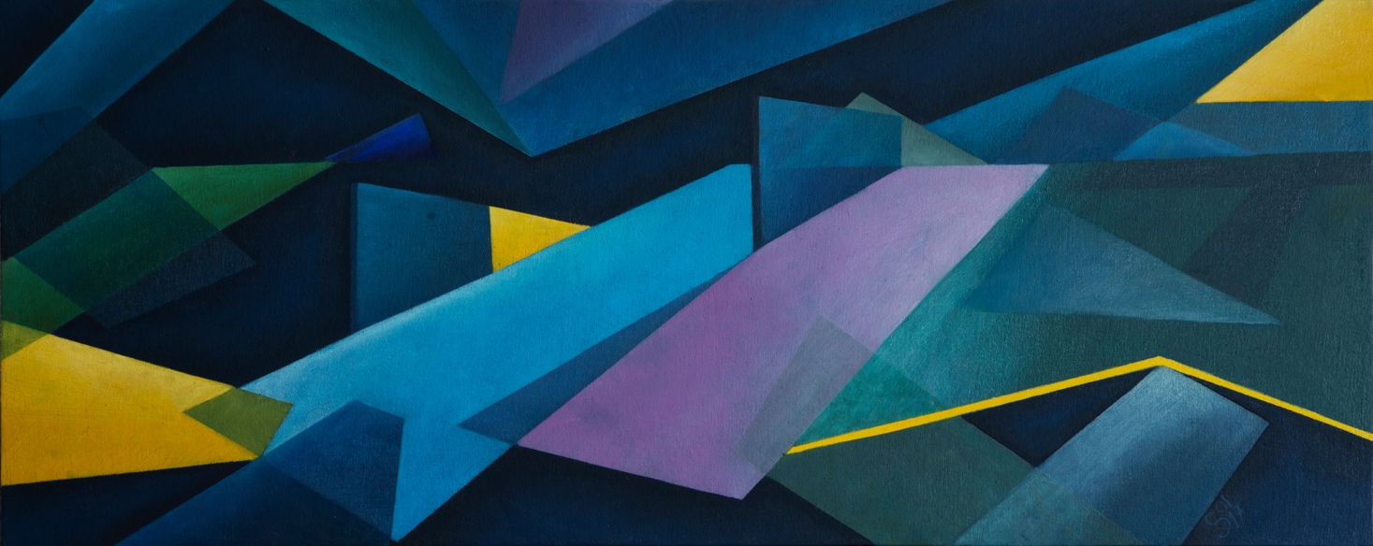

Título: | Figuras Indefinidas
Autor: | Sol Curto
Año: | 2017
Técnica: | Oleo sobre tela
Dimensiones: | 90 x 35 x 4

Yo, el abajo firmante y autor, certifico que se trata de una obra de arte original.

FIRMA  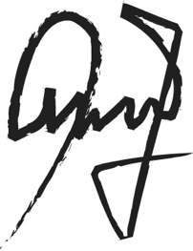  …………………………………………………………… | Fecha  03/12/2019

